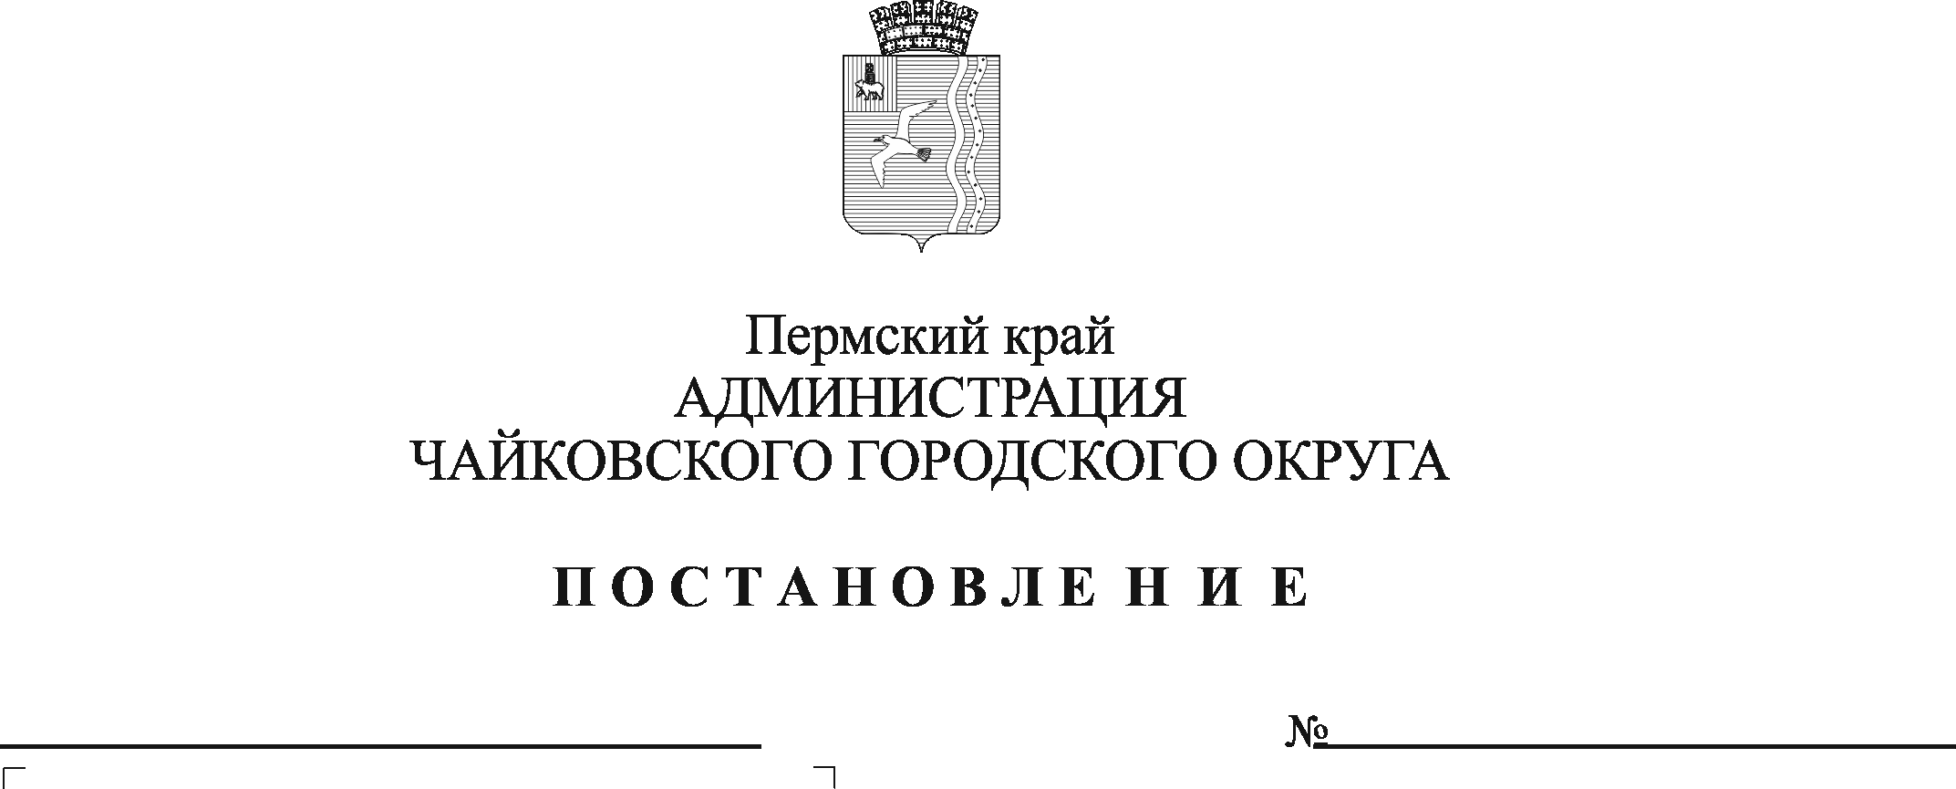
О внесении изменений в Перечень должностных лиц администрации Чайковского городского округа, уполномоченных составлять протоколы об административных правонарушениях, утвержденный постановлением администрации Чайковского городского округа от 24.03.2022 № 300

В соответствии с Законом Пермского края от 6 апреля 2015 г. №460-ПК «Об административных правонарушениях в Пермском крае», на основании Устава Чайковского городского округа
ПОСТАНОВЛЯЮ:
1. Внести в Перечень должностных лиц администрации Чайковского городского округа, уполномоченных составлять протоколы об административных правонарушениях, утвержденный постановлением администрации Чайковского городского округа от 24 марта 2022 г. № 300 (в редакции от 26.04.2023 № 396) (далее – Перечень), следующие изменения:
1.1. в разделе I Перечня позицию:
6. | Начальник управления внутренней политики и общественной безопасности администрации Чайковского городского округа;  начальник отдела общественной безопасности управления внутренней политики и общественной безопасности;  Начальник правового управления;  начальник отдела по муниципальному контролю правового управления;  консультант отдела по муниципальному контролю правового управления | Статья 6.2.1.  Купание в неустановленных местах
изложить в следующей редакции:
6. | Начальник управления внутренней политики и общественной безопасности администрации Чайковского городского округа;  начальник отдела общественной безопасности управления внутренней политики и общественной безопасности;  Начальник правового управления;  начальник отдела по муниципальному контролю правового управления;  консультант отдела по муниципальному контролю правового управления | Статья 6.2.1.  Купание в чашах фонтана
1.2. в разделе I Перечня позицию:
29. | Начальник правового управления;  начальник отдела по муниципальному контролю правового управления;  консультант отдела по муниципальному контролю правового управления | Статья 8.1.  Нарушение правил пользования городским пассажирским транспортом общего пользования и автомобильным транспортом общего пользования пригородного сообщения
изложить в следующей редакции:
29. | Начальник правового управления;  начальник отдела по муниципальному контролю правового управления;  консультант отдела по муниципальному контролю правового управления | Статья 8.1.  Нарушение правил пользования городским пассажирским транспортом общего пользования и автомобильным транспортом общего пользования в городском, пригородном и междугородном сообщении
1.3. в разделе I Перечня позицию:
31. | Начальник правового управления;  начальник отдела по муниципальному контролю правового управления;  консультант отдела по муниципальному контролю правового управления | Часть 2 статьи 8.4.  Нарушение установленного нормативными правовыми актами органов местного самоуправления муниципальных образований Пермского края запрета на осуществление движения по автомобильным дорогам общего пользования местного значения на транспортных средствах, имеющих элементы конструкций, которые могут нанести повреждение автомобильным дорогам
исключить.
2. Опубликовать постановление в газете «Огни Камы» и разместить на официальном сайте администрации Чайковского городского округа.
3. Постановление вступает в силу после его официального опубликования.

Глава городского округа –
глава администрации
Чайковского городского округа Ю.Г. Востриков

